Thursday, 3rd September

**Booklet (Page 69)**

Vamos a mirar las tablitas para recordar el uso de **THERE IS** - **THERE ARE** en oraciones y preguntas.

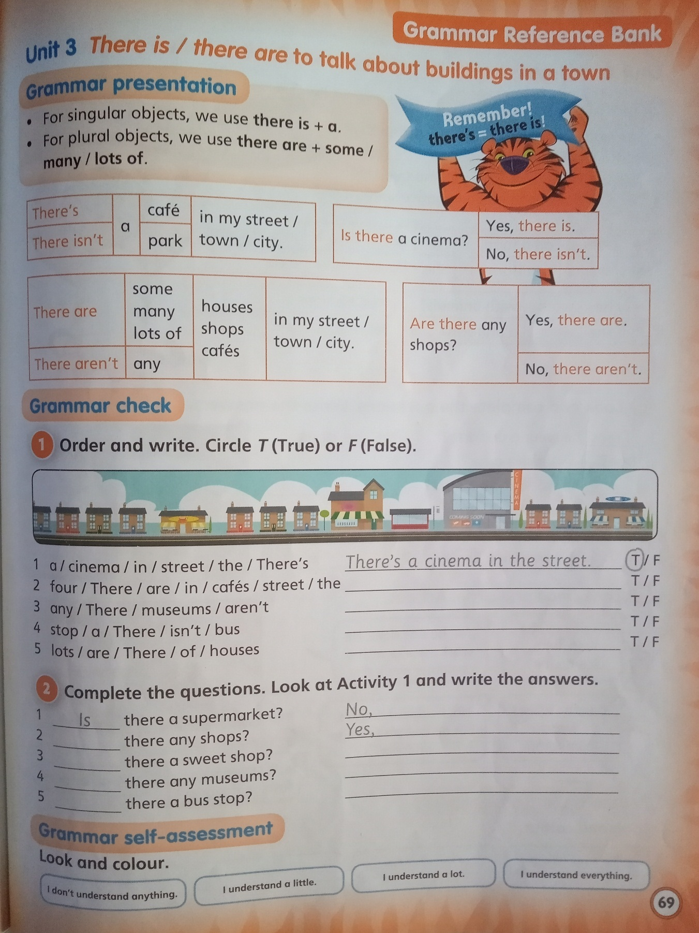

**Let’s practise!!! (¡Vamos a practicar!)**

**Activity 1: Order and write T (true) or F (false)**

**Luego de ordenar las palabras, formando oraciones, miramos el dibujo para ver si estas oraciones son verdaderas (TRUE) o falsas (FALSE)**

1. There’s a cinema in the Street**. (T)**

**Activity 2: Complete the questions and write the answers.**

**Completamos las preguntas usando IS /ARE. Para eso prestamos atención al sustantivo que aparece en cada pregunta. Is it singular or plural?**

**Look at the picture in activity 1 again and answer the questions. (Miramos nuevamente el dibujo de la actividad 1 y respondemos)**

|  |  |
| --- | --- |
| **QUESTIONS** | **ANSWERS** |
| 1. **Is there a supermarket?** | **No, there isn’t.** |
|  |  |
|  |  |
|  |  |
|  |  |